EB1/PE da Quinta Grande

Ficha de Avaliação Avaliação: _______________
Data
Nome:

1ª Parte

“O meio que nos rodeia constitui o nosso ambiente de vida. É a qualidade desse ambiente que garante uma vida mais ou menos saudável.”

1 – Indica dois tipos de poluição que conheças.
__________________________________________________________________________
2 - Enumera dois cuidados que deves ter na rua para não prejudicares o ambiente.
____________________________________________________________________________________________________________________________________________________
3 – Relaciona correctamente os produtos com os respectivos ecopontos.
Ecoponto azul
Ecoponto verde
Ecoponto amarelo
Plástico e latas.
Cartão e papel.
Vidro.

4 - Que importância têm as áreas florestais para a qualidade do ar?
____________________________________________________________________________________________________________________________________________________
5 - Enumera três formas de poluição do ar.
____________________________________________________________________________________________________________________________________________________
6 - Que tipo de problemas pode causar a poluição do ar? Circunda a resposta correcta.
a) efeito de estufa, chuvas ácidas, destruição da camada do ozono.
b) perturbações no sono, irritações da pele, destruição da camada do ozono.
c) perturbações na audição, chuvas ácidas e efeito de estufa.

7 - Assinala com uma X a afirmação verdadeira.

“ As chuvas ácidas são uma grande ameaça do nosso século porque...”

dão origem à criação de mais oxigénio.

destroem as plantas e, consequentemente, prejudicam a criação de oxigénio.

destroem as plantas e activam a criação de oxigénio.

reavivam as plantas e, assim, prejudicam a criação de oxigénio.

8 - Coloca V (verdadeiro) ou F (falso).

. A principal função da camada do ozono é proteger a Terra dos raios ultravioletas.
. A água potável é a água própria para consumo.
. Os esgotos enviados para o mar são benéficos para as espécies de peixes que aí vivem.
. Cada vez mais é difícil termos água potável, sendo várias as fontes da sua contaminação.
. A água não potável é boa para beber.

9 - Indica dois tipos de poluição sonora.
__________________________________________________________________________

10 - Que tipo de problemas nos pode causar na saúde a poluição sonora? Risca o que não está correcto.

a) comichão, dores nas pernas, perturbações no sono.
b) dores musculares, perturbações na audição.
c) perda de audição, perturbações no sistema nervoso e no sono.

11- Por que razão o Homem teve necessidade de criar parques naturais, reservas naturais e áreas de paisagem protegidas? Assinala a resposta correcta.

para construir habitações.

para proteger diversos animais e plantas..

para viver mais isolado.

para passar férias.

12 - O que podemos fazer para melhorar o ambiente?
____________________________________________________________________________________________________________________________________________________
2ª Parte

13 – Tudo o que existe na Terra é formado por matéria. Indica os estados em que essa matéria se pode encontrar.
__________________________________________________________________________

14 - Faz a ligação correcta.

Os materiais sólidos ● ● têm forma e volume variáveis.
Os materiais líquidos ● ● têm forma variável e volume constante.
Os materiais gasosos ● ● têm forma e volume constantes.

15 - Assinala na tabela com uma X a resposta correcta.
 | Forma e volume variável | Forma variável e volume constante | Forma e volume constante | Sólido | Líquido | Gasoso
Ferro

Oxigénio

Azeite

Cortiça

Gás butano

16 - Com o aquecimento ou o arrefecimento dos corpos, podemos observar mudanças de volume.

16.1- Completa as frases com as expressões: arrefecimento / aumento de temperatura.

- A contracção acontece quando há ________________________________________
- A dilatação acontece quando há ________________________________________

17 - Legenda as gravuras com as palavras: condensação, fusão e vaporização.
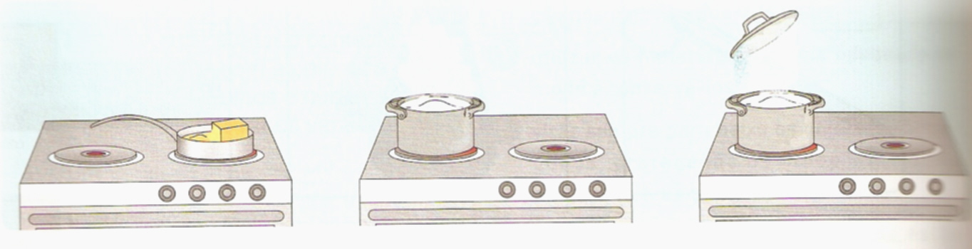
_____________________ ___________________ ____________________
19 - Observa a figura e completa.
Desta maneira consegue-se produzir ___________________________.  A electricidade estática é obtida por ____________________________. | 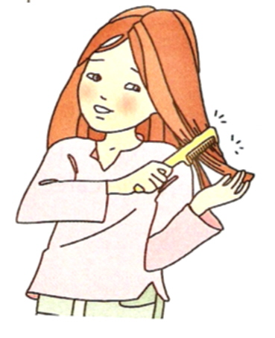

20 – Risca o que não interessa, de modo a formares frases correctas.

. Os materiais que conduzem a electricidade e que se deixam atravessar por ela são considerados materiais condutores / materiais não condutores.
. Os materiais que isolam a electricidade e que não se deixam atravessar por ela são considerados
materiais condutores / materiais não condutores.

21- Dá exemplo de dois materiais condutores e de dois materiais não condutores.

Materiais Condutores – _________________ e __________________

Materiais Não Condutores – _________________ e __________________

22 - Qual é o nome que se dá ao gás que existe no ar e que alimenta as combustões?
__________________________________________________________________________
23 - Observa a seguinte figura.
23.1 - Qual das velas se vai apagar primeiro?  Vela A Vela B | 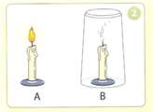
23.2 - Por que motivo isso aconteceu?
__________________________________________________________________________

24 - Liga correctamente.
As fontes sonoras
Ondas sonoras
Os ruídos
produzem sons.
são sons pouco agradáveis.

são vibrações.

26 – Associa correctamente.

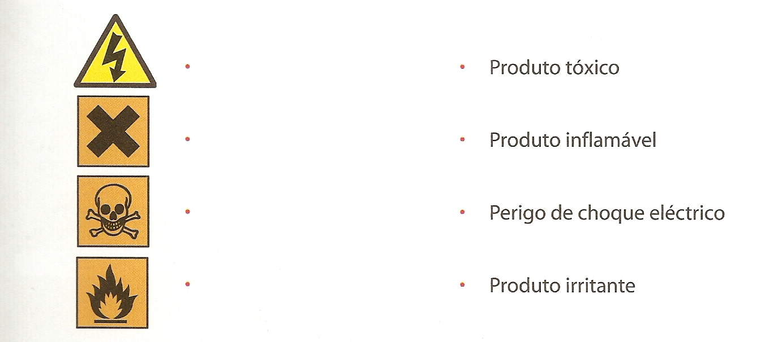

27- Por que razão é tão importante ler as instruções dos aparelhos, antes de os usarmos?
____________________________________________________________________________________________________________________________________________________
Bom Trabalho!

